一、入门概述

1.1在上帝视角看消息中间件，思考一下
要有对应的API操作主管消息的发送和接收;
消息中间件不能宕机，需要有MQ的高可用性;
既然是高可用，那么久一定涉及到集群，所以会有MQ的集群和容错配种;
消息肯定需要持久化，也要跟流水一样，需要MQ的持久化，这就涉及到Redis的持久化（RDB和AOF）;
消息的延时发送或者是定时投递;
签收机制;
和Spring的整合;

1.2前言
在何种场景下应该使用消息中间件？为什么要在系统里面引入消息中间件？

1.3从生活案例到实际生产案例

系统之间直接调用实际工程落地和存在的问题
微服务架构之后，链式的调用是在我们写程序的时候的一般流畅，为了完成一个整体功能会将其拆分成多个函数或者子模块。
比如A模块调用B模块,B模块调用C模块，C模块调用D模块。
但是在大型的分布式应用中，系统之间的RPC交互频繁且复杂，一个功能的背后要调用上百个接口并非不可能，从单机架构过度到分布式微服务架构的通例，这种架构会遇到哪些问题？？？

需要一种解决方案
- 要做到系统解耦，当新的模块接进来的时候，可以做到代码改动最小。能够解耦
2、设置流量缓冲池，可以让后端系统按照自身吞吐能力进行消费，保证业务系统不被冲垮。能够削峰
3、强弱依赖梳理能够将非关键调用链路的操作异步化并且提示整体系统的吞吐能力。能够异步

1.4是什么？

定义
面向消息的中间件（Message-Oriented Middleware）MOM能够很好的解决以上问题。
是指利用高效可靠的消息传递机制进行与平台无关的数据交流，并基于数据通讯来进行分布式系统的集成。通过提供消息传递和消息排队模型咋分布式环境下提供应用解耦、弹性伸缩、冗余存储、流量削峰、异步通信、数据同步等功能。
大致的过程是这样的：
发送者把消息发送给服务器，消息服务器将消息存放在若干队列/主题中，在合适的时候，消息服务器会将消息转发给接受者。在这个过程中，发送和接受是异步的，也就是发送无需等待，而却发送者和接受者的生命周期也没有必然的关系；
尤其是在pub/sub发布订阅的模式下，也可以完成一对多的通讯，也就是让一个消息有多个接受者。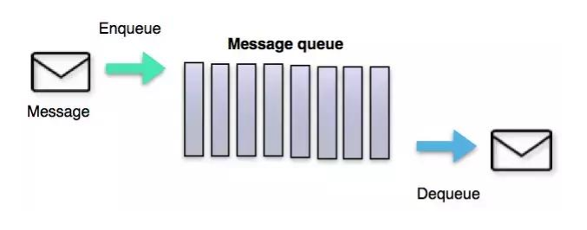

特点
采用异步处理模式
消息发送者可以发送一个消息而无需等待响应。消息发送者将消息发送到一条虚拟的通道上（主题或者队列）上；
消息接受者则是订阅或者监听该通道。一条信息可能最终转发给一个或者多个消息接受者，这些接受者都无需对消息发送者做出同步响应。整个过程都是异步的。
案例：
也就是说，一个系统跟另外一个系统之间进行通信的时候，假设系统A希望发送一个消息给系统B，让他去处理。但是系统A不关注系统B到底是怎么处理或者说处理好了没有，所以系统A把消息发送给QM，然后就不管这条消息的死活了，接着系统从MQ里面消费出来处理即可。至于怎么处理，是否处理完毕，什么时候处理，都是系统B的事情，与系统A无关。
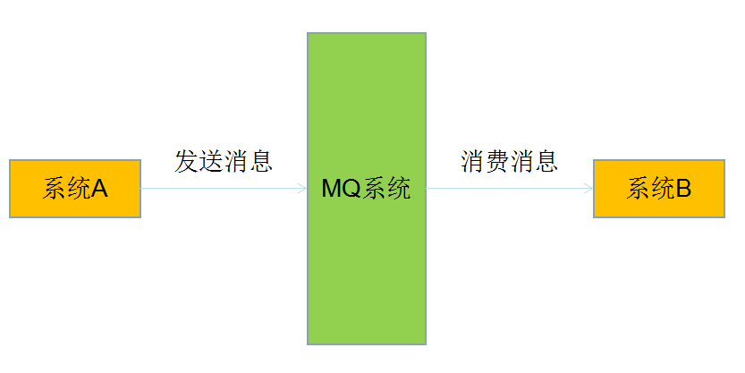

这样的一种通信方式，就是所谓的“异步”通信，也就是对A来说，只要把消息发送给MQ，然后B就会异步的去进行处理了，系统A不在需要“同步”的等待B处理完。这样的好处就是：解耦
应用系统之间解耦。

1.5能干嘛？
解耦，削峰，异步

安装
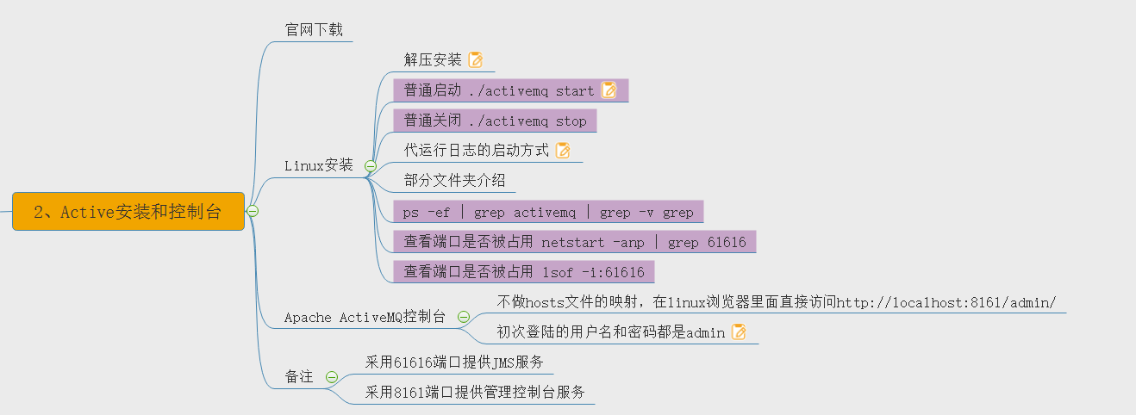

编码实战
github
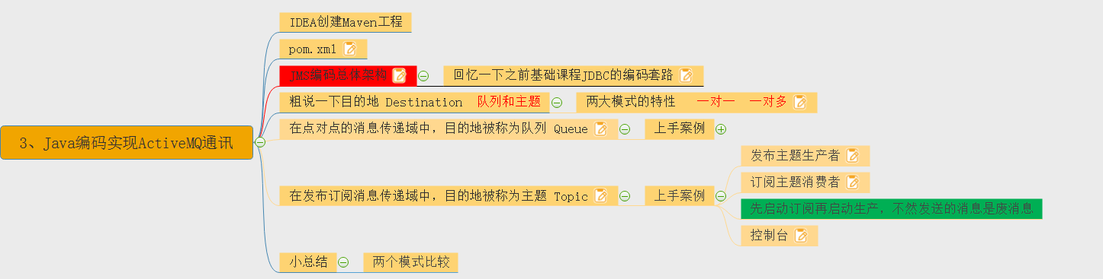
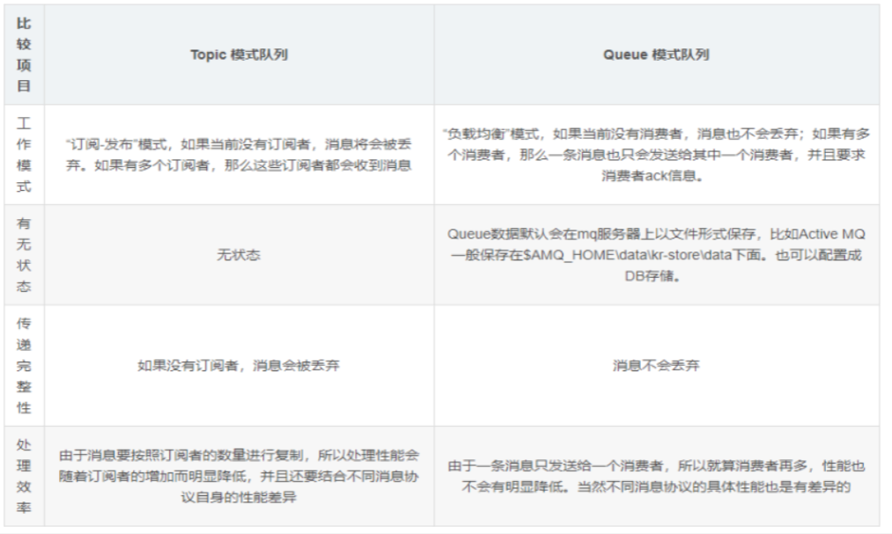

JMS规范和落地产品

4.1、是什么？
JavaEE
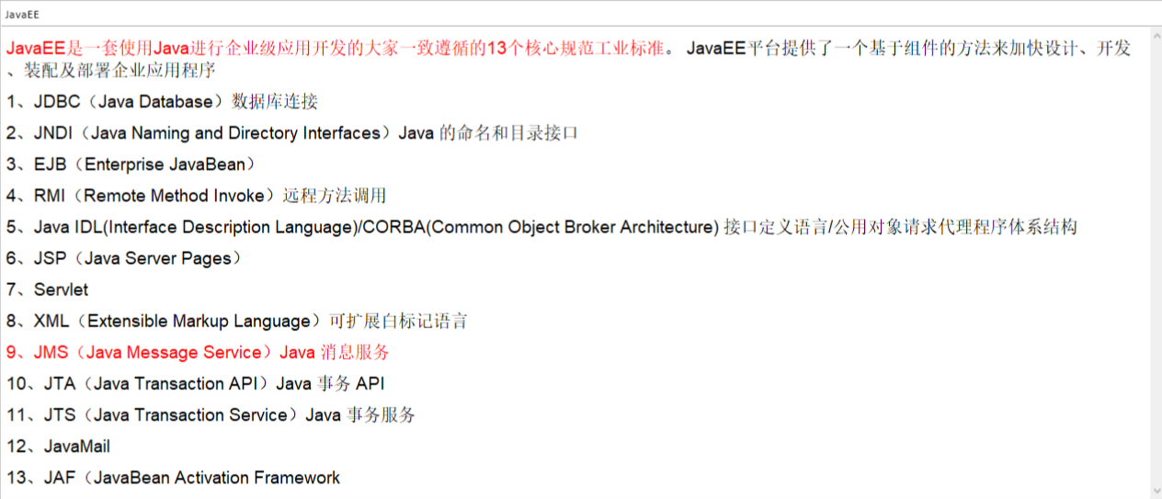
JMS
Java Message Service Java消息服务，是JavaEE中的一个技术。
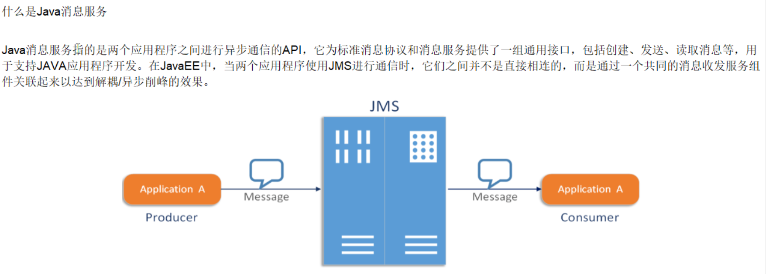

4.2、MQ中间件的其他落地产品
特性 | ActiveMQ | RabbitMQ | Kafka | RockerMQ
produce-consumer生产-消费 | 支持 | 支持 | 支持 | 支持
publish-subscribe 发布-订阅 | 支持 | 支持 | 支持 | 支持
request-reply | 支持 | 支持 | - | 支持
API完整 | 高 | 高 | 高 | 低（静态配置）
多语言支持 | 支持，JAVA优先 | 语言无关 | 支持，JAVA优先 | 支持
单击吞吐量 | 万级 | 万级 | 10万级 | 万级
消息延迟 | - | 微妙 | 毫秒 | -
可用性 | 高（主从） | 高（主从） | 非常高（分布式） | 高
消息丢失 | - | 低 | 不会丢失 | -
消息重复 | - | 可控制 | 会有重复 | -
文档 | 高 | 高 | 高 | 低
快读入门 | 有 | 有 | 有 | 无
首次部署难度 | - | 低 | 中 | 高

4.3、JMS的组成结构和特点
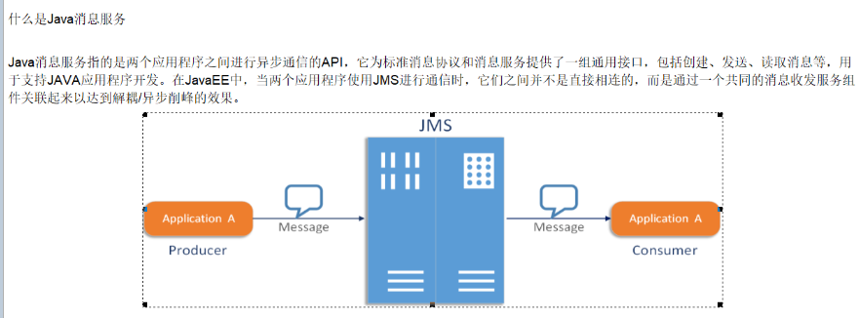
JMS有四个组成部分。

4.3.1、JMS Provider（服务器）
实现JMS接口和规范的消息中间件，也就是MQ服务器。

4.3.2、JMS producer（生产者）
消息生产者，创建和发送JMS消息的客户端应用。

4.3.3、JMS consumer（消费者）
消息消费者，接收和处理JMS消息的客户端应用。

4.3.4、* MS message（消息）
消息头
JMS Destination 消息发送的目的地，主要是Queue和Topic
JMS DeliveryMode 持久模式和非持久模式。
一条持久性消息：应该被传送一次并且仅仅一次，这就意味着如果JMS提供者出现故障， 该消息不会丢失，它会在服务器恢复之后再次传递。
一条非持久的消息，最多会传送一次，这意味着服务器出现故障，该消息将会永远丢失。
JMS Expriration 消息的过期时间
设置消息在一定时间之后过期，默认是永不过期。消息过期时间，等于Sestination的send方法中的timeToLive值加上发送时刻的GMT时间值。如果timeToLive设置为0，则JMSExpiration被设置为0，表示消息永不过期。如果发送后，在消息过期时间之后消息还没有被发送到目的地，则该消息被清除。
JMS Priority 优先级
消息的优先级，从0-9共10个级别，0-4是普通消息，5-9是加急消息。JMS不要求MQ严格按照这10个优先级发送消息，但是必须保证加急消息要先于普通消息到达。默认是4级。
JMS MessageID
唯一识别每一个消息的标识，由MQ自己产生。

消息体
5种消息体格式，封装具体的消息数据，发送和接受的消息体类型必须一一对应。
TextMessage 普通的字符串消息，包含一个String
MapMessage 一个Map类型，Key是String，value是基本类型
BytesMessage 二进制数组，一个byte[]
StreamMessage Java数据流消息，用标准流操作来顺序填充和读取
ObjectMessage 对象消息，一个可序列化的Java对象

消息属性
message.setStringProprity();
message.setDoubleProprity();
......
如果需要除消息头字段之外的值，可以使用消息属性。
识别/去重/重点标注 等 操作非常有用的方法。

4.4、* JMS的可靠性

4.4.1、持久 Persistent
参数：
非持久：当服务器宕机，消息不存在。massageProducer.setDeliverMode(DeliveryMode.NON_PERSISTENT);
持久化：服务器宕机，消息依然存在。massageProducer.setDeliverMode(DeliveryMode.PERSISTENT);
队列默认是持久化的。
持久的Topic 类似于微信公众号
- 首先一定要先运行一次消费者，等于向MQ注册，类似于我订阅了这个主题。
- 然后再运行生产者发送消息。
- 消费者是否在线，都会接收到消息。不在线当再次连接的时候，还是会收到没有接收过的消息

4.4.2、事务 Transaction
connection创建session的时候，填写参数。
false
只要执行send，就会进入到队列中。关闭事务，那第2个签收参数的设置需要有效。
true
先执行send再执行commit,消息才被真正的提交到队列中。消息需要批量发送，需要缓冲区处理。
消息生产和消费时候的事务都很重要。消费的时候事务不提交，会导致消息重复消费。

4.4.3、签收 Acknowledge
非事务
自动签收（默认）AUTO_ACKNOWLEDGE
手动签收CLIENT_ACKNOWLEDGE 客户端调用acknowledge方法手动签收 不手动签收会重复收到
允许重复消息 DUPS_OK_ACKNOWLEDGE

事务
如果开启了事务，要写commit.
如果是手动签收，要写ack.
生产事务开启，只有commit之后才能将全部消息变成已消费。

签收和事务的关系
在事务性回话中，当一个事务被成功提交则消息被自动签收。如果事务回滚，则消息会被再次传送。
非事务性会话中，消息如果被确定取决于会话创建时的应答模式 acknoledgement mode

4.5、JMS点对点总结
JMS点对点的模型是基于队列的，生产者发消息到队列，消费者从消息队列接收消息，队列的存在使得消息的异步传输成为可能。
- 如果session关闭时有部分消息已经被接收但是没有被签收，那当消费者下次连接到相同的队列是，这些消息还会被再次接收。
- 队列可以长久的保存消息直到消费者收到消息。消费者不需要因为担心消息会丢失而时刻和队列保持激活的连接状态，充分体现了异步传输模式的优势。

4.6、JMS的发布订阅总结
JMS 发布订阅模式定义了一个如何向内容节点发布和订阅消息，这些节点称为topic
主题可以被认为是消息的传输中介，发布者发布消息到主题，订阅者从主题订阅消息。
主题使得消息订阅者和消息发布者保持互相独立，不需要接触即可保证消息的传递。

非持久订阅：要先订阅注册才能受到发布的消息，也只给订阅者发布消息。
只有当客户端处于激活状态，也就是和MQ保持连接的状态才能接收到发送到某个主题的消息。
如果消费者处于离线状态，生产者发送的主题消息将会丢失作废，消费者永远不会受到。

持久订阅 能恢复或重新派送一个未签收的消息
客户端首先向MQ注册一个自己的身份识别号ID，当这个客户端处于离线时，生产者会为这个ID保存所有发送到主题的消息，当客户端再次连接到MQ时，会根据自己ID得到所有当自己处于离线时发送到自己主题的消息。非持久订阅下，不能恢复或重新派送一个未签收的消息。

怎么选择？
当所有的消息必须接收，用持久订阅。当丢失消息能够被容忍，可以使用非持久订阅。

ActiveMq的Broker

Spring整合ActiveMQ

SpringBoot整合ActiveMQ

ActiveMQ的传输协议

ActiveMQ的消息存储和持久化

ActiveMQ多节点集群

高级特性和大厂面试重点

